Prot.n.56/2024 Avellino 3 Dicembre 2024

Ai Sigg. Titolari di Farmacia

della Provincia di Avellino

Oggetto: Ricette in stato aperto.

Caro Collega,

Con la presente, su segnalazione della ASL, si comunica che a tutt’oggi risultano numerose ricette DPC in stato “ Aperto” per il periodo 1 Luglio 31 Ottobre 2024, pertanto si chiede alle farmacie interessate di provvedere alla chiusura delle relative ricette.

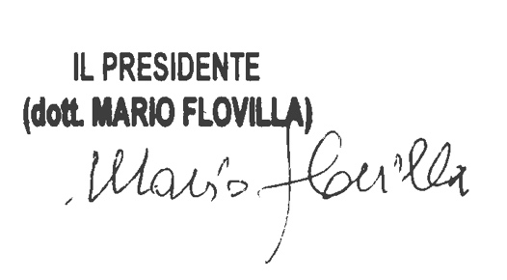Cordiali saluti.